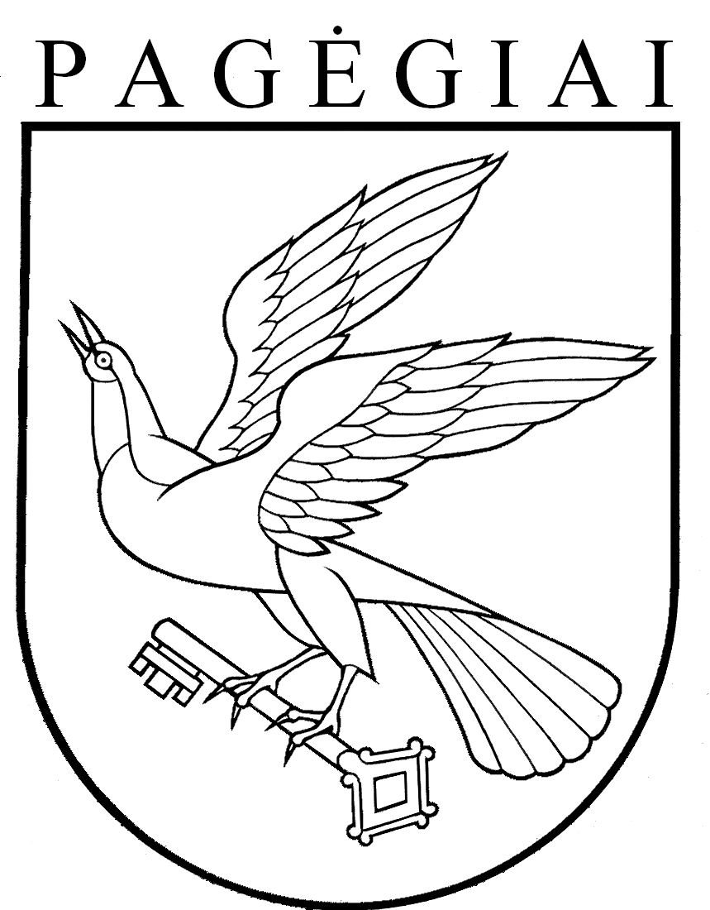
Projektas

Pagėgių savivaldybės taryba

sprendimas
Dėl PRITARIMO VYKDYTI DERYBAS SU TAURAGĖS RAJONO SAVIVALDYBE DĖL GERIAMOJO VANDENS TIEKIMO IR NUOTEKŲ TVARKYMO, UŽDARŲJŲ AKCINIŲ BENDROVIŲ REORGANIZAVIMO

2020 m. lapkričio 19 d. Nr. T1-255
Pagėgiai

Vadovaudamasi Lietuvos Respublikos vietos savivaldos įstatymo 16 straipsnio 2 dalies 21 ir 23 punktais, Lietuvos Respublikos geriamojo vandens tiekimo ir nuotekų tvarkymo įstatymo 13 straipsnio 8 dalimi, Pagėgių savivaldybės taryba nusprendžia:
1. Pritarti vykdyti derybas su Tauragės rajono savivaldybės atstovais dėl geriamojo vandens tiekimo ir nuotekų tvarkymo paslaugas teikiančių uždarųjų akcinių bendrovių – uždarosios akcinės bendrovės „Pagėgių komunalinis ūkis“ ir uždarosios akcinės bendrovės „Tauragės vandenys“ – reorganizavimo, kad šias paslaugas Tauragės rajono ir Pagėgių savivaldybėse vykdytų viena uždaroji akcinė bendrovė, siekiant didesnio veiklos efektyvumo, paslaugų prieinamumo, geresnės paslaugų kainos ir kokybės.
2. Sudaryti šios sudėties darbo grupę dalyvauti derybose su Tauragės rajono savivaldybe dėl uždarosios akcinės bendrovės „Pagėgių komunalinis ūkis“ ir uždarosios akcinės bendrovės „Tauragės vandenys“ reorganizavimo:
2.1. Edgaras Kuturys, Pagėgių savivaldybės mero pavaduotojas, darbo grupės narys;
2.2. Gražina Jankauskienė, Pagėgių savivaldybės tarybos narė, darbo grupės narė;
2.3. _________________ , Pagėgių savivaldybės tarybos narys (-ė), darbo grupės narys (-ė);
2.4. Virginijus Komskis, Pagėgių savivaldybės administracijos direktorius, darbo grupės narys;
2.5. Vytautas Stanišauskas, Uždarosios akcinės bendrovės „Pagėgių komunalinis ūkis“ direktoriaus pavaduotojas, laikinai einantis direktoriaus pareigas.
3. Paskirti šiuo sprendimo 2 punktu sudarytos darbo grupės primininku __________________.
4. Įgalioti šiuo sprendimo 2 punktu sudarytą darbo grupę dalyvauti derybose su Tauragės rajono savivaldybe dėl uždarosios akcinės bendrovės „Pagėgių komunalinis ūkis“ ir uždarosios akcinės bendrovės „Tauragės vandenys“ reorganizavimo ir atstovauti Pagėgių savivaldybės interesams.
5. Įpareigoti Pagėgių savivaldybės administracijos direktorių iki 2021 m. sausio 15 d. pateikti Pagėgių savivaldybės tarybai pasiūlymą dėl geriamojo vandens tiekimo ir nuotekų tvarkymo uždarųjų akcinių bendrovių (uždarosios akcinės bendrovės „Pagėgių komunalinis ūkis“ ir uždarosios akcinės bendrovės „Tauragės vandenys“) reorganizavimo ir šio reorganizavimo veiksmų planą.
6. Sprendimą paskelbti Teisės aktų registre ir Pagėgių savivaldybės interneto svetainėje www.pagegiai.lt.
Šis sprendimas gali būti skundžiamas Lietuvos Respublikos administracinių ginčų komisijos Klaipėdos apygardos skyriui (H.Manto g. 37, 92236 Klaipėda) Lietuvos Respublikos ikiteisminio administracinių ginčų nagrinėjimo tvarkos įstatymo nustatyta tvarka arba Regionų apygardos administracinio teismo Klaipėdos rūmams (Galinio Pylimo g. 9, 91230 Klaipėda) Lietuvos Respublikos administracinių bylų teisenos įstatymo nustatyta tvarka per 1 (vieną) mėnesį nuo sprendimo paskelbimo ar įteikimo suinteresuotam asmeniui dienos.

SUDERINTA:

Administracijos direktorius Virginijus Komskis

Dokumentų valdymo ir teisės skyriaus
vyresnioji specialistė Ingrida Zavistauskaitė

Parengė Bronislovas Budvytis,
Turto ir ūkio skyriaus vedėjas

Pagėgių savivaldybės tarybos
veiklos reglamento
2 priedas

sprendimo projekto „Dėl PRITARIMO VYKDYTI DERYBAS SU TAURAGĖS RAJONO SAVIVALDYBE DĖL GERIAMOJO VANDENS TIEKIMO IR NUOTEKŲ TVARKYMO, UŽDARŲJŲ AKCINIŲ BENDROVIŲ REORGANIZAVIMO“

AIŠKINAMASIS RAŠTAS
2020-11-19
1. Parengto projekto tikslai ir uždaviniai
Sprendimo projekto esmė ir tikslas – Tarybos pritarimu vykdyti derybas su Tauragės rajono savivaldybe dėl geriamojo vandens tiekimo ir nuotekų tvarkymo, uždarųjų akcinių bendrovių „Pagėgių komunalinis ūkis“ ir „Tauragės vandenys“ reorganizavimo ir kad šias paslaugas Tauragės rajone ir Pagėgių savivaldybėje vykdytų viena uždaroji akcinė bendrovė. Šiuo metu Pagėgių savivaldybės teritorijoje už geriamojo vandens tiekimo ir nuotekų tvarkymą atsakinga uždaroji akcinė bendrovė „Pagėgių komunalinis ūkis“.
2. Kaip šiuo metu yra sureguliuoti projekte aptarti klausimai
Sprendimo projektas parengtas vadovaujantis Lietuvos Respublikos vietos savivaldos įstatymo 16 straipsnio 2 dalies 21 ir 23 punktais, Lietuvos Respublikos geriamojo vandens tiekimo ir nuotekų tvarkymo įstatymo 13 straipsnio 8 dalimi.
3. Kokių teigiamų rezultatų laukiama
Vandentvarkos įmonėms, kurios vykdys stambinimo veiksmus (jungsis), iš Vandentvarkos fondo (VF) numatyta taikyti ypač palankų lengvatinės paskolos ir grąžinamosios subsidijos santykį – 80 % ir 20%.
Apjungus įmones, stiprėtų kompetencija geriamojo vandens tiekimo ir nuotekų tvarkymo srityje ir gerėtų paslaugų kokybė, mažėtų finansinė našta dėl įmonės išlaikymo.
4. Galimos neigiamos priimto projekto pasekmės ir kokių priemonių reikėtų imtis, kad tokių pasekmių būtų išvengta
Tarybai pritarus šiam sprendimo projektui, bus pradedamos vykdyti derybos dėl įmonių jungimo proceso, turto padalijimo, turto inventorizavimo, turto vertinimo, nustatomo akcijų skaičiaus, paskolų suteikimo.
5. Kokius galiojančius aktus (tarybos, mero, savivaldybės administracijos direktoriaus) reikėtų pakeisti ir panaikinti, priėmus sprendimą pagal teikiamą projektą
-
6. Jeigu priimtam sprendimui reikės kito tarybos sprendimo, mero potvarkio ar administracijos direktoriaus įsakymo, kas ir kada juos turėtų parengti
Pagėgių savivaldybės administracijos direktoriaus įsakymu bus sudaryta komisija.
7. Ar reikalinga atlikti sprendimo projekto antikorupcinį vertinimą
-
8. Sprendimo vykdytojai ir įvykdymo terminai, lėšų, reikalingų sprendimui įgyvendinti, poreikis (jeigu tai numatoma – derinti su Finansų skyriumi)
Planuojamos investicijos Pagėgių savivaldybėje sudaro 2075,5 tūkst. Eur, planuojant finansavimo iš VF numatytą lengvatinės paskolos ir grąžinamosios subsidijos santykį 80 % ir 20 %, Vandentvarkos fondų finansavimas sudarytų 1660,4 tūkst. Eur ir Pagėgių savivaldybės prisidėjimas sudarytų 415,1 tūkst. Eur.
9. Projekto rengimo metu gauti specialistų vertinimai ir išvados, ekonominiai apskaičiavimai (sąmatos) ir konkretūs finansavimo šaltiniai
Tauragės rajono savivaldybės tarybos 2020 m spalio 14 d. priimtas sprendimas Nr. 1 – 275 „Dėl pritarimo vykdyti derybas su Pagėgių savivaldybe dėl geriamojo vandens tiekimo ir nuotekų tvarkymo uždarųjų akcinių bendrovių reorganizavimo“.
10. Projekto rengėjas ar rengėjų grupė.
Turto ir ūkio skyriaus vedėjas Bronislovas Budvytis
11. Kiti, rengėjo nuomone, reikalingi pagrindimai ir paaiškinimai.
Pagrindimus ir paaiškinimus teikia LR Aplinkos ministerijos Taršos prevencijos politikos grupės vyresnioji patarėja Agnė Kniežaitė – Gofmanė. Pagrindimai ir paaiškinimai pateikti skaidrėse.

Turto ir ūkio skyriaus vedėjas Bronislovas Budvytis
(Rengėjo pareigos) (Parašas) (Rengėjo vardas, pavardė)

